TUGAS MENGULAS BUKU



Oleh:

M.RIZHAN RADHITYA

191113151

UNIVERSITAS MIKROSKIL

MEDAN

2022

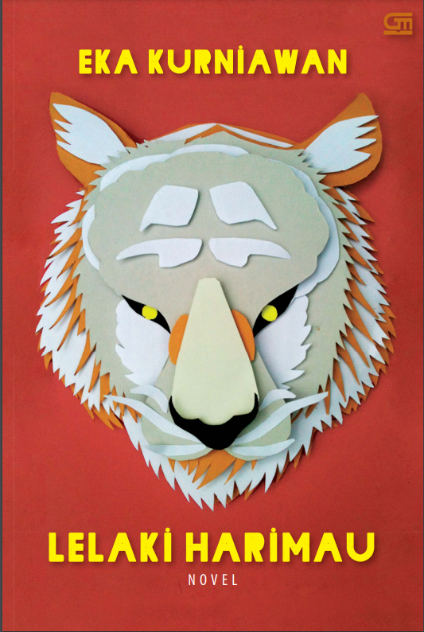

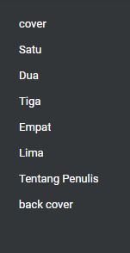

1. Identitas buku

Judul buku :  lelaki harimau

Penulis  : Eka Kurniawan

Penerbit : PT Gramedia

Tebal              :  208 halaman

ISBN : 6020324656

Warna Cover : warna merah , gambar harimau

Tahun terbit : 2004

Tempat terbit : Jakarta

1. ORIENTASI

Nama : Eka Kurniawan

Tempat/tanggal lahir : Tasikmalaya, 28 November 1975

Profesi : Penulis

Isi : penulis ingin menyampaikan tentang kekerasan rumah tangga

tanggaPendidikan : Sarjana Filsafat Universitas Gadjah Mada (1993-1999)

1. Tafsiran isi

Bagian 1

Berisi tentang perkenalan karakter, plot, serta setting cerita yang berisi tentang sebuah pembunuhan yang dilakukan margio terhadap anwar syadat .kemudian , masoma datang dengan berita yakni margio tidak membunuh dengan menggunakan pedang, melainkan menggigit putus urat leher nya. kemudian margio memberi pembelaan bahwa bukan dia yang membunuhnya tetapi harimau di dalam tubuhnya

Bagian 2

ini menjelaskan tentang mameh yang pernah melihat sosok harimau keluar dari tubuh margio. Namun margio sadar bahwa binatang ini tidak sungguh-sungguh hidup.lalu dia menceritakan tentang perjalanan nya menuju rumah kakeknya. Sang kakek tinggal jauh di desa untuk kesana margio harus berjalan kaki melewati hutan mahoni dan pegunungan. kakeknya tinggal Bersama nenek di sebuah pondok.di desan tersebut terdapat seorang pendongeng yang bercerita tentang banyak orang di kampung itu memiliki harimau. Beberapa dari mereka mempunyainya sebab kawin dengan harimau, yang lain memperolehnya dari warisan yang diturunkan dari generasi ke generasi. Kakek memiliki itu dari ayahnya, dan ayahnya dari ayahnya, dari nenek moyang yang barangkali tak lagi diingat siapa yang pertama kawin dengan harimau.sebelum meninggal kakeknya berpesan kepadanya bahwa akan ada harimau yang datang menemui nya suatu saat nanti.

Bagian 3

ini menceritakan tentang perjalanan keluarga margio menuju rumah mereka dan ia menyebut perjalanan itu dengan “tamasya keluarga sapi”. Namun itu bukan lah sebuah rumah melainkan sebuah Gudang kelapa yang di sampignya terdapat rumah gedong. Bahkan Gudang tersebut tidak memilik kamar mandi. Pada saat sedang membereskan Gudang tersebut sang ayah Komar bin Syueb pergi menjelajah daerah tersebut dan memenukan rumah tua yang sudah lama ditinggalkan dan membujuk kerluarga mereka untuk pindah ke rumah tua tersebut.setelah pindah ke rumah tua tersebut ,rumah tersebut berada di sepetak tanah milik nenek tua bernama Ma rabiah yang kemudian menjualnya dengan harga murah karena sedang tidak memerlukan banyak uang. Komar bin Syueb memperoleh uang dari hasil menjual cincin kawin istrinya

Bagian 4

ini menceritakan tentang apa yang sebenarnya terjadi dengam kedua orang tua margio. Setelah mendapat kan tanah tersebut komar mulai membeli semen untuk membuat lantai rumahnya . margio pun sedih meliat ibunya tidak pernah hidup Bahagia selama Bersama ayahnya. Selama Bersama komar sering memukuli dan menghajar ibuunya hingga babak belur.komar akhirnya pergi dari kehidupan margio dan ibunya dan lebih memilih memeilhara ayam dan kelinci. Hingga suatu hari margio meliat ibunya menjadi lebih Bahagia dan ternyata sedang hamil namun bukan anak dari komar ,margio pun sadar bahwa itu adalah anak dari lelaki tempat ibunya biasa bekerja yaitu anwar syadat dan akhirnya anak tersebut lahir tanpa sosok seorang ayah

Bagian 5

ini menceritakan tentang bayi yang telah lahir, ternyata ayah margio komar mengetahui bahwa anak yang di kandung istrinya merupakan anak dari anwar syadat dan memukuli ibunya hingga babak belur dan terpaksa melahirkan bayi tersebut sebelum waktunya, seminggu setelah lahir bayi tersebut meniggal. Margio yang mendengar hal itu langsung memiliki rasa dendam terhadap komar, namun secara ajaib ibunya mendadak sembuh dari memar akibat pukulan komar dan bergegas menuju rumah anwar syadat, margio pun mengikuti ibunya dan mendapati ibunya sedang berduaan dengan pria tersebut , akhirnya margio mendatangi anwar dan mengatakan “aku tahu itu anak kalian berdua” dan Kembali berkata nikahi lah ibuku agar dia Bahagia.anwar syadat menjawab “tidak mungkin aku memiliki istri dan anak “ ,lagi pula aku tidak mencintai ibumu, sambungnya . di hari itulah sosok harimau bangkit dan mencabik leher anwar syadat

1. Evaluasi

Novel dengan pemilihan kata yang sulit seperti ini, tidak cocok untuk dibaca oleh para pembaca yang mudah diserang oleh kebosanan. Karena terlalu banyaknya kata kiasan dalam novel ini, membuat pembaca tidak dapat menikmati cerita dengan seutuhnya. Sebab fokus para pembaca akan terbagi untuk menerjemahkan kiasan-kiasan di dalam novel. Namun, jika anda adalah penggemar novel sastra dan telah familiar terhadap Novel dengan pemilihan kata yang sulit seperti ini,. maka anda akan menyukai novel ini.

1. Rangkuman

Kelebihan:

penggambaran latar dalam novel ini sangat detail, disertai dengan pilihan kata yang jujur dan lugas. Dalam novel ini, penulis dapat membuat para pembaca menjadi liar dengan imajinasinya masing-masing. Serta dapat membuat para pembaca menjadi lebih aktif berpikir dalam menerjemahkan kata.

Kekurangan :

novel Lelaki Harimau karya Eka Kurniawan memiliki penulisan cerita yang banyak mengandung kata kiasan, sehingga membuat para pembaca kesulitan dalam mencerna isi dari novel tersebut dan kesulitan dalam menangkap dalam makna yang hendak disampaikan oleh penulis kepada para pembacanya.